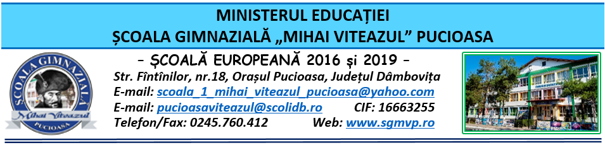

CONSILIUL DE ADMINISTRAŢIE
HOTĂRÂRE

Nr. 107 din 25.08.2023

Consiliul de Administraţie al Şcolii Gimnaziale “Mihai Viteazul” Pucioasa, întrunit în ședinţă ordinară în data de 25.08.2023,
Având în vedere:
- Legea nr. 1/2011 a Educației Naţionale cu modificările și completările ulterioare;
- Legea 53/2003 Codul muncii republicată, cu modificările și completările ulterioare;
-Legea nr. 500/2022 privind finanțele publice cu modificările și completările ulterioare;
- Legea nr. 82/1991 – Legea contabilității – republicată și actualizată în 2018;
- OME nr. 4.183 din 4 iulie 2022 pentru aprobarea Regulamentului-cadru de organizare şi funcţionare a unităților de învăţământ preuniversitar;
- OMEN nr. 4619/2014 pentru aprobarea Metodologiei-cadru de organizare şi funcționare a consiliului de administraţie din unităţile de învăţământ preuniversitar cu modificările și completările ulterioare;
- ORDIN nr. 3189 din 27 ianuarie 2021 pentru modificarea şi completarea Metodologiei de evaluare anuală a activităţii personalului didactic şi didactic auxiliar, aprobată prin Ordinul ministrului educaţiei, cercetării, tineretului şi sportului nr. 6.143/2011;
- ORDIN nr. 1350/2007 pentru aprobarea metodologiilor de calcul al drepturilor salariale care se acordă personalului didactic încadrat pe funcţiile din anexele la Ordonanţa Guvernului nr. 11/2007;
- Procesul-verbal al Şedinţei ordinare a Consiliului de Administraţie din data de 25.08.2023.

HOTĂRĂŞTE

Art. 1 Se aprobă fișele de post pentru cadrele didactice și personalul didactic auxiliar.
Art. 2 Se aprobă componența comisiei de evaluare cadre didactice și personal didactic auxiliar.
Art. 3 Se aprobă compensarea concediului de odihnă neefectuat cadre didactice (prof. Lungu Alesandru și Olteanu Maria Rebeca.
Art. 4 Se aprobă Raportul de execuție bugetară pentru luna iulie 2023.
Art. 5 Se aprobă transferul elevilor în unitatea școlară: Smedoiu Rebeca Ștefania (clasa I Step by Step), Neacșu Andrei Valentin (clasa a VIII- a C), Cucuteanu Sofia Maria (clasa a III-a B, Gorgon Mihai Ionuț (clasa a III) și transferul intern al elevei Parghel Eliza Ștefania de la clasa a VI- a C la clasa a VI- a A.
Art. 6 Se validează rezultatele examenului de corigență, sesiunea iulie 2023.
Art. 7 Se aprobă cereri PCO cadre didactice: Aldea Bogdana Elena (4 ore chimie și 1 oră CDȘ), Ariton Alina Elena (1 oră religie), Borcea Hermina (1 oră CDȘ lb. engleză), Iacob Elena (1 oră CDȘ lb. franceză), Leurzeanu Constantin Daniel (1 oră educație fizică), Mihai Mihai (2 ore fizică), Pintican Cătălin Marius (2 ore matematică), Vintilă Georgiana (1 oră CDȘ istorie), Zamfir Claudia Aurora (2 ore limba română), Udroiu Cocuța (2 ore TIC), Mihai Cristina Florina (2 ore elemente de limbă, cultură și civilizație latină), Ion Sorin (2 ore matematică).
Art 8 Se aprobă cerere concediu fără plată, prof. Tufan Cornelia.
Art. 9 Hotărârea va fi comunicată celor interesați, va fi afișată la Avizier şi pe pagina web a Şcolii Gimnaziale “Mihai Viteazul” Pucioasa;
Art. 10 Hotărârea de față poate fi atacată la Tribunalul Dâmboviţa, Secția a II-a Civilă, de Contencios Administrativ și Fiscal, în termen de 30 de zile de la comunicare, în condițiile Legii nr. 554/2004 a Contenciosului administrativ, potrivit art. 14 alin. (4) din Ordinul Ministrului educației naționale nr. 4619/2014, cu modificările și completările OMEN nr. 3160/1.02.2017 pentru modificarea și completarea Metodologiei-cadru de organizare și funcționare a consiliului de administrație din unitățile de învățământ preuniversitar, aprobată prin OMEN nr. 4.619/2014.

Preşedintele Consiliului de Administraţie,
Director
prof. Zamfir Claudia Aurora

